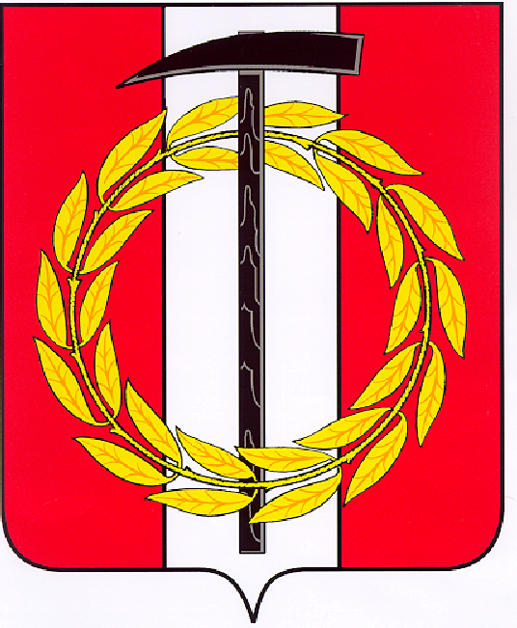
Собрание депутатов Копейского городского округа

Челябинской области

РЕШЕНИЕ

29.06.2022 531
от _______________№_____

О ходе выполнения муниципальной
программы «Повышение уровня внешнего благоустройства Копейского городского округа»

Рассмотрев информацию о ходе выполнения муниципальной программы «Повышение уровня внешнего благоустройства Копейского городского округа» Собрание депутатов Копейского городского округа Челябинской области РЕШАЕТ:
Принять к сведению информацию о ходе выполнения муниципальной программы «Повышение уровня внешнего благоустройства Копейского городского округа» (прилагается).

Председатель
Собрания депутатов
Копейского городского округа Е.К. Гиске

Приложение
к решению Собрания депутатов
Копейского городского округа
Челябинской области
от 29.06.2022 № 531

Информация
о ходе выполнения муниципальной программы
«Повышение уровня внешнего благоустройства Копейского городского округа»

Постановлением администрации Копейского городского округа от 26.10.2021 № 2538-п утверждена муниципальная программа «Повышение уровня внешнего благоустройства Копейского городского округа».
Целью муниципальной программы является обеспечение благоприятных условий для наиболее полного удовлетворения социальных, санитарно-гигиенических потребностей населения, эффективное использование возможностей современной коммунальной инфраструктуры, обеспечение доступности социальных благ для всех групп населения, улучшение качества жизни населения округа.
Для выполнения поставленной цели в рамках данной программы решаются следующие основные задачи:
1) оказание услуг по осуществлению деятельности по обращению с животными без владельцев;
2) проведение мероприятий по техническому обслуживанию объекта газового хозяйства мемориала «Вечный огонь»;
3) проведение мероприятий по устройству, обновлению и техническому обслуживанию объектов внешнего благоустройства: фонтаны, общественные территории;
4) проведение мероприятий по благоустройству общественных территорий («Парк Победы», инициативные проекты, ревитализация (установка МАФов и иллюминация), проведение ремонта арок).

Финансирование программы в 2022 году предусмотрено из областного и местного бюджетов.
Общий объем финансирования программы в 2022 году — 216 877,03 тыс. руб.(доведенные лимиты), в том числе:
- 170 943,13 тыс. руб. - средства областного бюджета;
- 45 933,90 тыс. руб. - средства местного бюджета.
Кассовое исполнение программы по состоянию на 01.06.2022 составило 21,0% (44 812,36 тыс. руб.)
В целях исполнения вышеуказанных задач выполнены следующие мероприятия:
1) в рамках мероприятий по отлову и содержанию в приютах животных без владельцев предусмотрено финансирование в размере 6 381,63 тыс.руб, из средств местного бюджета. Средства областного бюджета – 557,20 тыс. руб. Итого – 6 938,83 тыс. руб. По итогам электронных аукционов в рамках федерального закона № 44 - ФЗ заключено 4 муниципальных контракта на оказание услуг по осуществлению деятельности по обращению с животными без владельцев на общую сумму 6 938,83 тыс.руб.
Три контракта с ООО «Ювин» на сумму 2 979,81 тыс.руб. (в т.ч. средства ОБ) исполнены в полном объеме, отловлено 186 животных.
Муниципальный контракт от 14.03.2022 с подрядной организацией АНО «ЦПБЖ «Бродяга» заключен на сумму 3 958, 97 рублей. Ориентировочно на отлов не менее 396 животных. На 24.06.2022 отловлено 141 животное. Всего с начала года отловлено 327 безнадзорных животных.
В соответствии с муниципальным контрактом МУ «Городская служба заказчика» осуществляет контроль с выездом комиссии в приют г. Миасс. Проверка осуществляется в части состояния приюта, содержания и отлова безнадзорных животных.
2) В рамках исполнения мероприятий по содержанию (техническое обслуживание, транспортировка газа) объекта газового хозяйства мемориала «Вечный огонь» предусмотрено 538,4 тыс.руб., исполнены мероприятия на общую сумму 37,11 тыс. руб.
3) В рамках исполнения мероприятий по содержанию фонтанов (расконсервация, консервация фонтанов, запуск и содержания фонтанов), предусмотрено 1 482,10 тыс.руб., кассовое исполнение на 01.06.2022 составляет 165,63 тыс.руб.
4) Проведение мероприятий по благоустройству общественных территорий («Парк Победы», инициативные проекты, ревитализация (установка МАФов и иллюминация):
1) на выполнение мероприятий по благоустройству «Парка Победы», входная группа 1 этап предусмотрено 130 807,50 тыс.руб., кассовое исполнение на 01.06.2022 составляет 40 464,25 тыс.руб. Заказчиком данного мероприятия является МУ «Управление строительства», которое контролирует выполнение работ. В настоящее время выполнены работы по выкорчевке и обрезке деревьев, планировки территории, начаты работы по укладке тротуарной плитки. Работы продолжаются.
2) на реализацию инициативных проектов предусмотрено финансирование в размере 25 766,32 тыс. руб. Заказчик данного мероприятия является МКУ КГО «Управление благоустройства», которое контролирует выполнение работ. В настоящее время ведутся подготовительные работы, в том числе мероприятия по межеванию границ земельных участков и геосъемки. После чего, по итогам конкурсных процедур будет заключен муниципальный контракт на выполнение работ.
3) по благоустройству общественных территорий (ревитализация) предусмотрено финансирование в размере 50 700,00 тыс. руб. (иллюминация – 20 225,50 тыс. руб. и установка МАФов - 30 474,50 тыс. руб.):
- по иллюминации заключен муниципальный контракт с ИП Похвищев А.С. от 17.05.2022 на сумму 8 195,37 тыс. руб. Заказчик данного мероприятия является МУ «Городская служба заказчиков», которое контролирует выполнение работ. В настоящее время подрядная организация приступила к работам. Ведутся работы по сборке консолей, после чего будет произведен монтаж на планируемых территориях (пр. Победы и площадь Трудовой Славы). Работы будут выполнены в срок до 01.08.2022 г. В результате конкурсных процедур образовалась экономия в размере 12 030,13 тыс.руб., которая так же будет использована на иллюминацию (установка консолей и растяжка на ул. Ленина, пр. Славы, пр. Ильича). В настоящее время разрабатывается техническая документация для последующего включения в план-график закупок. В июле планируется проведение конкурсных процедур и заключение муниципального контракта на выполнение работ по иллюминации.
- по установке малых архитектурных форм (декоративные арки, скамейки, качели, уличные тренажеры) – 20.05.2022 заключен муниципальный контракт с ФКУ «ИК №8» на сумму 30 434,75 тыс. руб. на выполнение работ по установке МАФов на следующих территориях:
1) сквер на площади Трудовой Славы, г. Копейск, центр;
2) сквер имени Темника, г. Копейск, центр;
3) сквер по ул. Калинина, г. Копейск, центр;
4) сквер имени Сутягина, г. Копейск, центр;
5) сквер по ул. 4-ая Пятилетка, г. Копейск, центр;
6) сквер в Горняцком жилом массиве ул. 19 Партсъезда, 27 а, г. Копейск,п. Горняк;
7) Сквер в районе ДК им Ильича, г. Копейск, п. Потанино;
8) сквер на площади Маяковского, г. Копейск, п. Старокамышинск;
9) сквер в районе ДК имени Лермонтова, г. Копейск, п. Октябрьский.
Срок выполнения работ до 15.08.2022. Заказчик данного мероприятия является МКУ КГО «Управление благоустройства», которое контролирует выполнение работ.
В настоящее время выполнены работы по планировке территории (бурение скважин, установка и бетонирование закладных деталей для последующего размещения опорных стоек) на пл. Трудовой Славы.
- проведение ремонта арок между домами № 51 и № 53, № 53 и № 55, № 55 и № 57, № 57 и № 59 по ул. Ленина).
На указанные работы предусмотрено 1 191,08 тыс. руб. Заказчик данного мероприятия является МКУ КГО «Управление благоустройства», которое контролирует выполнение работ.
Работы выполнены, но не оплачены. Оплата будет произведена по итогу предоставления исполнительной документации в полном объеме.

Заместитель Главы городского округа
по жилищно-коммунальным вопросам И.В. Фролов

